腾讯移动支付Midas SDK白皮书

目 录
腾讯移动支付Midas SDK白皮书 1
1. 系统简介 4
1.1. 简介 4
1.2. 道具直购流程 4
2. 系统集成 5
2.1. 集成说明 5
2.2. 集成步骤 5
2.2.1. 导入Lib 5
2.2.2. App权限 7
2.2.3. 加入Activity声明 8
2.2.4. 加入兼容android手机屏幕大小声明 12
3. android SDK API 12
3.1. 系统初始化 12
3.1.1. SDK初始化接口 12
3.1.2. 销毁接口 12
3.1.3. offerId参数设置 13
3.1.4. 环境参数设置 13
3.1.5. 屏幕方向设置 13
3.1.6. log参数设置 13
3.1.7. 是否显示购买数量 14
3.1.8. 购买成功显示的购买单位 14
3.1.9. 支付sdk crash日志上报 14
3.2. 购道具接口 15
3.2.1. 购买道具 15
3.2.2. 购买道具（道具管理模式） 17
3.2.3. 获取道具列表信息信息（道具管理模式） 18
3.2.4. 团购接口 20
3.2.5. 获取团购信息列表 22
4.1.1. 回调接口 24
5. 道具后台接口API 27
5.1. 购买道具下订单接口 27
5.2. 购买道具扣款成功回调应用发货 30
6. FAQ 31
5.1 Q：android版本要求？ 31
5.2 Q：SDK支付完成后，能否通知应用充值数量及是否充值成功？ 31
5.3 Q：调用SDK时pf和pfkey如何确定？ 31
5.4 Q: 什么是基础货币和安全货币？ 32
5.5 Q: AppleJuice中怎么获取数平支付票据skey？ 33

系统简介

简介
腾讯移动支付Midas SDK是一款提供为应用提供购买二级货币和道具入口的SDK。提供了个帐、财付通、网银、Q卡、手机充值卡、手机话费、微信支付、元宝（无线平台使用）等购买渠道。该SDK也可以在使用个帐购买二级货币余额不足时进行充值个帐操作，支持财付通、网银、Q卡、手机充值卡、手机话费、微信支付渠道充值个帐。

道具直购流程
应用在支付时提供必要参数唤起移动支付SDK，后续流程均由SDK完成。为了保证支付流畅，请应用在调用支付SDK时更新自己的登录票据。SDK中购买或者充值成功后返回应用，应用会收到回调。
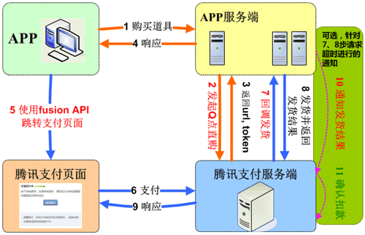
道具直购流程
应用侧接入道具直购时需要调用腾讯支付的后台接口下订单(buy_goods_m接口)，然后应用使用该订单号跳转到支付SDK，后续的整个支付逻辑由支付SDK完成，支付完成后腾讯支付服务端会回调应用的后台发货回调接口（在open.qq.com的支付结算模块的分区配置中配置，和pc端使用相同的发货服务器）进行发货。下单接口及发货回调接口参见第4章。其中步骤2、5、8需要应用侧处理，其它逻辑支付SDK中已经完成。

系统集成

集成说明
移动支付sdk采用Library形式提供。包括AndroidPayLibrary和TencentPlugin4Game两个库。采用Library集成时应用侧不用拷贝资源到应用侧，也不用考虑资源冲突问题，应用侧只需要将AndroidPayLibrary和TencentPlugin4Game以库的形式导入即可。AndroidPaySample为集成库的示例代码。Sample工程中包含了调用充值游戏币、购买道具接口示例。

集成步骤

导入Lib
1. 导入TenpayPlugin4Game工程，设置为Library
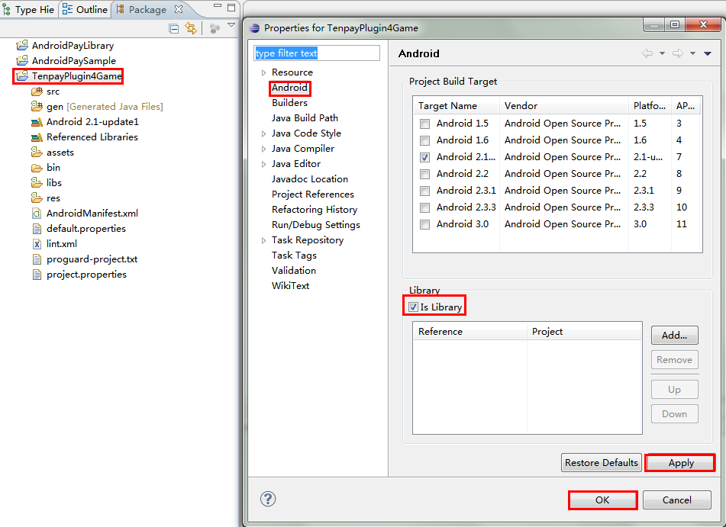
2. 导入AndroidPayLibrary，引入TenpayPugin4Game工程，将自身设置为Library

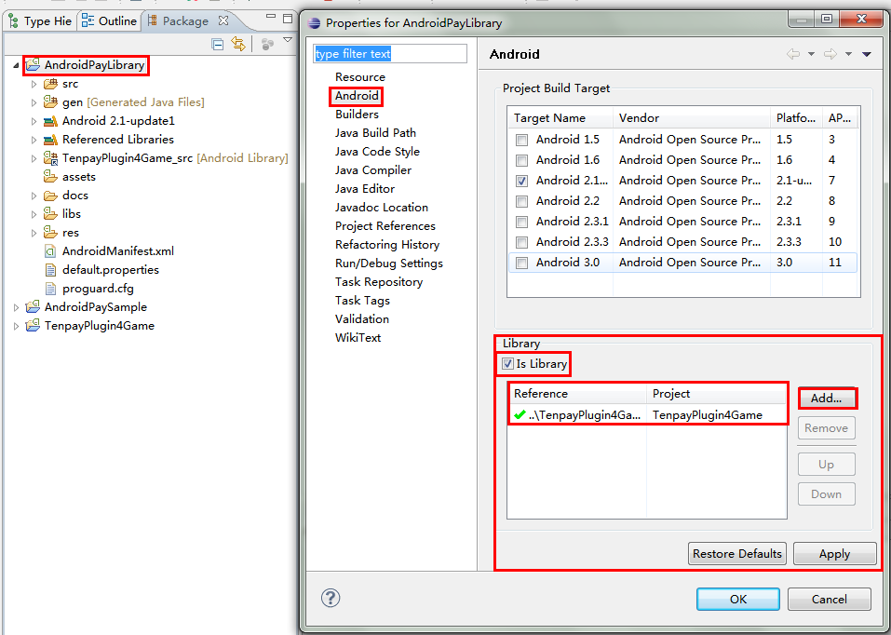

应用侧需要导入AndroidPayLibrary库，如下图。
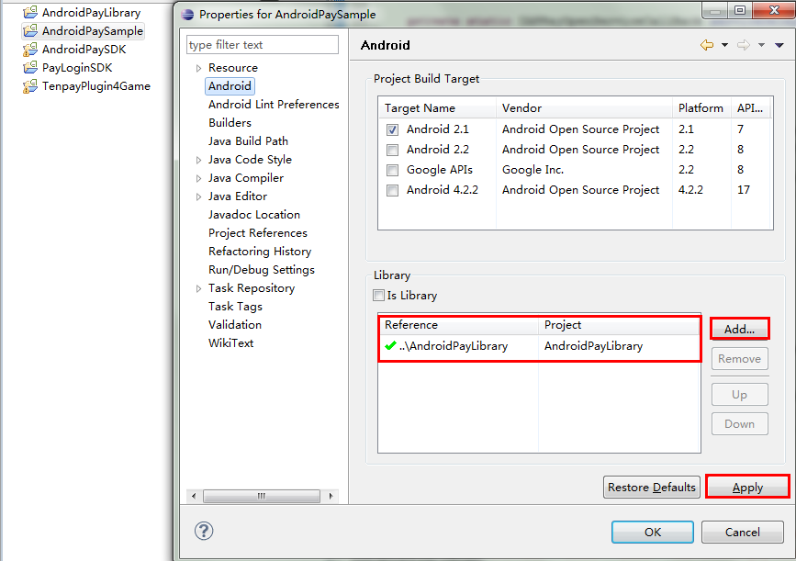
对于微信平台需要调用SDK内登录或者手Q平台自研应用调用SDK内登录，需要两个jar包，pay_login_sdk.jar和wlogin_sdk.jar。如果应用中已经包含了wlogin_sdk.jar，则共用即可。对于不需要调用内登陆的应用，如大厅平台则可以删除这两个包（在AndroidPayLibrary）。

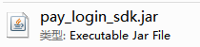

App权限
在工程中，打开AndroidManifest.xml 文件， 加入权限：
<uses-permission android:name="android.permission.INTERNET" />
<uses-permission android:name="android.permission.READ_PHONE_STATE" />
<uses-permission android:name="android.permission.ACCESS_NETWORK_STATE" />
<uses-permission android:name="android.permission.ACCESS_WIFI_STATE" />
<uses-permission android:name="android.permission.GET_TASKS"/>
<uses-permission android:name="android.permission.READ_SMS"/>

加入Activity声明
从sdk提供的AndroidManifest.xml文件中拷贝出所有的activity声明，然后添加到工程本身的AndroidManifest.xml文件中
Activity列表如下：

<activity android:name="com.pay.ui.common.APActivity"
android:theme="@android:style/Theme.NoTitleBar"
android:configChanges="orientation|keyboardHidden"
/>

<activity android:name="com.pay.ui.payCenter.APPayGameListNumActivity"
android:theme="@android:style/Theme.Translucent.NoTitleBar"
android:configChanges="orientation|keyboardHidden"
android:windowSoftInputMode="stateAlwaysHidden|adjustPan"
/>

<activity android:name="com.pay.ui.payCenter.APPayGameInputNumActivity"
android:theme="@android:style/Theme.Translucent.NoTitleBar"
android:configChanges="orientation|keyboardHidden"
/>

<activity android:name="com.pay.ui.saveAccount.APSaveAccountListNumActivity"
android:theme="@android:style/Theme.Translucent.NoTitleBar"
android:configChanges="orientation|keyboardHidden"
android:windowSoftInputMode="stateAlwaysHidden"
/>

<activity android:name="com.pay.ui.saveAccount.APSaveAccountInputNumActivity"
android:theme="@android:style/Theme.Translucent.NoTitleBar"
android:configChanges="orientation|keyboardHidden"
/>

<activity android:name="com.pay.ui.payExpress.APPayExpressActivity"
android:theme="@android:style/Theme.Translucent.NoTitleBar"
android:configChanges="orientation|keyboardHidden"
android:windowSoftInputMode="stateAlwaysHidden"
/>

<activity android:name="com.pay.ui.channel.APChannelActivity"
android:configChanges="orientation|keyboardHidden"
android:theme="@android:style/Theme.Translucent.NoTitleBar"
android:windowSoftInputMode="stateAlwaysHidden" />
<activity
android:name="com.pay.ui.channel.APWechatActivity"
android:configChanges="orientation|keyboardHidden"
android:launchMode="singleTask"
android:finishOnTaskLaunch="true"
android:exported="true"
android:theme="@android:style/Theme.Translucent.NoTitleBar"
/>
<activity android:name="com.pay.ui.channel.APRecoChannelActivity"
android:theme="@android:style/Theme.Translucent.NoTitleBar"
android:configChanges="orientation|keyboardHidden"
android:windowSoftInputMode="stateAlwaysHidden"
/>

<activity android:name="com.pay.ui.channel.APMCardPayActivity"
android:theme="@android:style/Theme.Translucent.NoTitleBar"
android:configChanges="orientation|keyboardHidden"
android:windowSoftInputMode="stateAlwaysHidden"
/>

<activity android:name="com.pay.ui.channel.APQCardPayActivity"
android:theme="@android:style/Theme.Translucent.NoTitleBar"
android:configChanges="orientation|keyboardHidden"
android:windowSoftInputMode="stateAlwaysHidden"
/>

<activity android:name="com.pay.ui.common.APQCardSuccessActivity"
android:theme="@android:style/Theme.Translucent.NoTitleBar"
android:configChanges="orientation|keyboardHidden"
android:windowSoftInputMode="stateAlwaysHidden"
/>

<activity android:name="com.pay.ui.common.APMcardSuccessActivity"
android:theme="@android:style/Theme.Translucent.NoTitleBar"
android:configChanges="orientation|keyboardHidden"
/>

<activity android:name="com.pay.ui.common.APDialogActivity"
android:theme="@android:style/Theme.Translucent.NoTitleBar"
android:configChanges="orientation|keyboardHidden"
android:windowSoftInputMode="stateAlwaysHidden"
/>

<activity android:name="com.pay.ui.common.APPayVerifyCodeActivity"
android:theme="@android:style/Theme.Translucent.NoTitleBar"
android:configChanges="orientation|keyboardHidden"
/>

<activity android:name="com.pay.login.APLoginActivity"
android:theme="@android:style/Theme.Translucent.NoTitleBar"
android:configChanges="orientation|keyboardHidden"
/>

<activity android:name="com.pay.login.APLoginVerifyCodeActivity"
android:theme="@android:style/Theme.Translucent.NoTitleBar"
android:configChanges="orientation|keyboardHidden"
android:windowSoftInputMode="stateAlwaysHidden"
/>

<activity
android:name="com.tenpay.tenpayplugin.TenpayPluginActivity"
android:configChanges="orientation|keyboardHidden"
android:screenOrientation="behind"
android:theme="@android:style/Theme.Translucent"
android:windowSoftInputMode="stateUnchanged" >
</activity>
<activity
android:name="com.tenpay.tenpayplugin.TenpayPluginSelectBankActivity"
android:configChanges="orientation|keyboardHidden"
android:screenOrientation="behind"
android:theme="@android:style/Theme.Translucent"
android:windowSoftInputMode="stateAlwaysHidden" >
</activity>
<activity
android:name="com.tenpay.tenpayplugin.TenpayNewCardActivity"
android:configChanges="orientation|keyboardHidden"
android:screenOrientation="behind"
android:theme="@android:style/Theme.Translucent"
android:windowSoftInputMode="stateAlwaysHidden" >
</activity>
<activity android:name="com.pay.ui.login.APLoginActivity"
android:theme="@android:style/Theme.Translucent.NoTitleBar"
android:configChanges="orientation|keyboardHidden"
android:windowSoftInputMode="stateAlwaysHidden" />

<activity android:name="com.pay.ui.common.APPayPasswordActivity"
android:theme="@android:style/Theme.Translucent.NoTitleBar"
android:configChanges="orientation|keyboardHidden"
android:windowSoftInputMode="stateAlwaysHidden" />

<activity android:name="com.pay.ui.qdsafe.APSafeCenterWebActivity"
android:theme="@android:style/Theme.Translucent.NoTitleBar"
android:configChanges="orientation|keyboardHidden" />

<activity android:name="ui.common.APSuccessActivity"
android:configChanges="orientation|keyboardHidden"
android:theme="@android:style/Theme.Translucent.NoTitleBar"
android:windowSoftInputMode="stateAlwaysHidden" />

<activity android:name="com.pay.ui.channel.APHFPayActivity"
android:theme="@android:style/Theme.Translucent.NoTitleBar"
android:configChanges="orientation|keyboardHidden" />
<activity android:name="com.pay.ui.qdsafe.APSmmActivity"
android:theme="@android:style/Theme.Translucent.NoTitleBar"
android:configChanges="orientation|keyboardHidden"
/>
<activity android:name="com.pay.ui.common.APHFPaySuccessActivity"
android:theme="@android:style/Theme.Translucent.NoTitleBar"
android:configChanges="orientation|keyboardHidden" />

<activity android:name="com.pay.ui.marketing.APWebMarketActivity"
android:theme="@android:style/Theme.Translucent.NoTitleBar.Fullscreen"
android:configChanges="orientation|keyboardHidden" />

<activity android:name="com.pay.ui.payWeb.APWebActivity"
android:theme="@android:style/Theme.Translucent.NoTitleBar"
android:configChanges="orientation|keyboardHidden" />

<activity android:name="com.pay.ui.payWeb.APWebBuyActivity"
android:theme="@android:style/Theme.Translucent.NoTitleBar"
android:configChanges="orientation|keyboardHidden" />

加入兼容android手机屏幕大小声明
从sdk提供的AndroidManifest.xml文件中拷贝出兼容android手机屏幕大小声明，然后添加到工程本身的AndroidManifest.xml文件中
<supports-screens
android:largeScreens="true"
android:normalScreens="true"
android:anyDensity="true" />

android SDK API

系统初始化

SDK初始化接口
包名：com.pay
接口：public static void Initialize(Activity fromActivity)
参数：fromActivity 应用程序跳转到支付时的Activity
说明：在游戏初始化时调用该接口初始化SDK，必须调用。
调用方式:AndroidPay.Initialize(参数);

销毁接口
包名：com.pay
接口：public static void Destroy()
参数：建议在和初始化对应的Activity的OnDestroy中调用。
调用方式：AndroidPay.Destroy();

offerId参数设置
包名：com.pay
接口：public static void setOfferId(String offerId)
参数：offerId应用offerId，必须设置。
调用方式：AndroidPay.setOfferId(“参数”);

环境参数设置
包名：com.pay
接口：public static void setEnv(String env)
参数：env环境参数，取值test、release。默认现网环境
说明：test 支付沙箱环境，release支付现网环境。建议应用在接入时先在沙箱环境测试通过后，切换至release再发布。
调用方式：AndroidPay.setEnv(“release”);

屏幕方向设置
包名：com.pay
接口：public static void setScreenType (int type)
参数：指定屏幕方向，参数取值AndroidPay.PORTRAINT 或AndroidPay.LANDSCAPE
调用方式：AndroidPay.setScreenType (AndroidPay.LANDSCAPE);

log参数设置
包名：com.pay
接口：public static void setLogEnable(boolean logEnable)
参数：logEnable是否允许支付sdk打印log。默认打印log
调用方式：AndroidPay.setLogEnable(true);

是否显示购买数量
包名：com.pay
接口：public static void setNumberVisible(boolean isVisible)
参数：isShow是否显示。
调用方式: AndroidPay.setNumberVisible(false);

购买成功显示的购买单位
包名：com.pay
接口：public static void setPropUnit (String unit)
参数：unit显示的单位量词，比如传递“个”，“张”。
调用方式：AndroidPay.setPropUnit(“个”);

支付sdk crash日志上报
包名: com.pay
接口: public static void reportCrashApLog(Throwable ex);
参数：ex 为app crash的日志

购道具接口

购买道具
包名：com.pay.api.APPayGameService
接口：public static void LaunchSaveGoodsView(
String userId, String userKey,
String sessionId, String sessionType,
String zoneId, String pf, String pfKey,
String tokenUrl, int resId)
开启购买道具界面，引导用户完成购买道具，唤起道具直购界面前，应用需要调用数平侧计费后台api下订单，将订单（tokenUrl参数）传递给sdk。sdk完成渠道的选择和支付。
参数：
参数名 | 参数类型 | 参数说明
userId | String | 用户的id，QQ号码、openid等。例如：  userId = “281348406”(QQ号)  userId =“559B3E350A3AC6EB5CA98068AE5BA451”（openid）
userKey | String | 用户的登录态，skey、accessToken等。例如：  userKey =“@8B8cFEpyi” (skey)  userKey =“29d8443676b3be073ac56348417cbe65” （paytoken）
sessionId | String | 登陆态帐号类型，需和sessionType成对匹配，例如：  sessionId = “uin”  sessionId = “openid”  sessionId = “hy_gameid”
sessionType | String | 登陆态票据类型，需和sessionId成对匹配。例如：  sessionType = ”skey”  sessionType = ”wc_actoken”  如：微信：sessionId =“hy_gameid” sessionType = ”wc_actoken”  手Q： sessionId =“openid” sessionType = ” kp_actoken”  手Q： sessionId =“openid” sessionType = ” openkey”  QQ: sessionId = “uin” sessionType = “skey”  无线: sessionId = “uin” sessionType = “sid”  无线: sessionId = “uin” sessionType = “vkey”  无线: sessionId = “uin” sessionType = “vask_159”
zoneId | String | 分区Id
pf | String | 平台标识信息：  Pf= 平台 + 注册渠道 + 版本 + 安装渠道 + 业务标识(自定义)  例如：pf = qq_m_qq-2001-android-2011-xxxx  其中  qq_m_qq 表示 手Q平台启动，用qq登录态  qq_m_wx 表示手Q平台启动，微信登录态  渠道表示应用发布的渠道：如应用宝、豌豆荚等。用数字表示，例如：  应用宝： myapp_m_qq-2001-android-xxxx  myapp_m_wx-2001-android-xxxx  手Q： qq_m_qq-2001-android-xxxx  qq_m_wx-2001-ios-xxxx  手Qzone: qzone_m_qq-2001-android-xxx  qzone_m_qq-2001-android-xxx  qzone_m_wx-2001-android-xxx  qzone_m_qq-2001-ios-xxx  qzone_m_wx-2001-ios-xxx  微信： wechat_wx-2001-android-xxxx  wechat_qq-2001-android-xxxx  手Q游戏大厅：moblie_wx-2001-android-xxxx  mobile_qq-2001-ios-xxxx  桌面启动：desktop_m_qq-2001-android-xxxx  desktop_m_wx-2001-android-xxxx  手机QQ浏览器：qqbrowser_m_qq-2001-android-xxxx  qqbrowser_m_wx-2001-android-xxxx
pfKey | String | 由平台直接传给应用，应用原样传给平台即可  自研应用不校验，可以传递为pfKey=“pfKey”  非自研强校验,  pfKey=”58FCB2258B0BF818008382BD025E8022”（来自平台）
tokenUrl | String | 应用侧在唤起购买SDK前，应用后台在数平侧下的订单Url
resId | int | 道具图标id, 图标像素要求：48*48

购买道具（道具管理模式）
该模式，需要在vmall.boss.com上进行注册道具，支付前不再需要下单，支付SDK内完成下单流程。
包名：com.pay.api.APPayGameService
接口：public static void LaunchSaveGoodsViewWithoutToken (
final String userId, final String userKey,
final String sessionId, final String sessionType,
final String zoneId, final String pf,
final String pfKey, final String productId,
final String saveNum, final boolean canChange,
final String extras)

参数名 | 参数类型 | 参数说明
userId | String | 用户的id，QQ号码、openid等。例如：  userId = “281348406”(QQ号)  userId = “559B3E350A3AC6EB5CA98068AE5BA451”（openid）
userKey | String | 用户的登录态，skey、accessToken等。例如：  userKey =“@8B8cFEpyi” (skey)  userKey = “29d8443676b3be073ac56348417cbe65” （accessToken）
sessionId | String | 登陆态帐号类型，需和sessionType成对匹配，例如：  sessionId = “uin”  sessionId = “openid”  sessionId = “hy_gameid”
sessionType | String | 登陆态票据类型，需和sessionId成对匹配。例如：  sessionType = ”skey”  sessionType = ”wc_actoken”  如：微信：sessionId =“hy_gameid” sessionType = ”wc_actoken”  手Q： sessionId =“openid” sessionType = ” kp_actoken”
zoneId | String | 分区Id
pf | String | 平台标识信息：  Pf= 平台 + 注册渠道 + 版本 + 安装渠道 + 业务标识(自定义)  例如：pf = qq_m_qq-2001-android-2011-xxxx  其中  qq_m_qq 表示 手Q平台启动，用qq登录态  qq_m_wx 表示手Q平台启动，微信登录态  渠道表示应用发布的渠道：如应用宝、豌豆荚等。用数字表示，例如：  应用宝： myapp_m_qq-2001-android-xxxx  myapp_m_wx-2001-android-xxxx  手Q： qq_m_qq-2001-android-xxxx  qq_m_wx-2001-ios-xxxx  手Qzone: qzone_m_qq-2001-android-xxx  qzone_m_qq-2001-android-xxx  qzone_m_wx-2001-android-xxx  qzone_m_qq-2001-ios-xxx  qzone_m_wx-2001-ios-xxx  微信： wechat_wx-2001-android-xxxx  wechat_qq-2001-android-xxxx  手Q游戏大厅：moblie_wx-2001-android-xxxx  mobile_qq-2001-ios-xxxx  桌面启动：desktop_m_qq-2001-android-xxxx  desktop_m_wx-2001-android-xxxx  手机QQ浏览器：qqbrowser_m_qq-2001-android-xxxx  qqbrowser_m_wx-2001-android-xxxx
pfKey | String | 由平台直接传给应用，应用原样传给平台即可  自研应用不校验，可以传递为pfKey=“pfKey”  非自研强校验,  pfKey=”58FCB2258B0BF818008382BD025E8022”（来自平台）
productId | String | 在vmall.boss.com上注册的productId  例如：GD2014031910034103415364
saveNum | String | 购买数量
canChange | boolean | 购买数量是否可改
extras | String | 扩展字段，后续使用，当前传null即可

获取道具列表信息信息（道具管理模式）
该API仅对有在vmall平台配置了物品的应用生效。
包名：com.pay.api.APPayGameService
接口：public static void LaunchMp(String userId, String userKey,
String sessionId, String sessionType,
String zoneId, String pf, String pfKey,
IAPHttpAnsObserver observer)
参数：
参数名 | 参数类型 | 参数说明
userId | String | 见3.2.1
userKey | String | 见3.2.1
sessionId | String | 见3.2.1
sessionType | String | 见3.2.1
zoneId | String | 见3.2.1
pf | String | 见3.2.1
pfKey | String | 见3.2.1
observer | IAPHttpAnsObserver | 营销信息响应
IAPHttpAnsObserver接口有三个接口回调
其中APProductItem对象成员如下
package com.pay.tool;
public class APProductItem
{
public String name; //名称，如果是代币，可以配置成数量用作展示
public String productId; //productId,拉起支付时使用
public String price; //单价，分为单位
public String num; //数量，一般为1
}
调用示例代码
private void getProductList()
{
APPayGameService.LaunchMp(userId, userKey, sessionId, sessionType, zoneId, pf, pfKey, new IAPHttpAnsObserver()
{
//拉取道具列表信息的时候停止拉取
@Override
public void onStop(APBaseHttpAns ans)
{
}
//拉取道具列表信息完成状态
@Override
public void onFinish(APBaseHttpAns ans)
{
APMpAns mpans= (APMpAns)ans;
if(mpans.getResultCode() == 0)
{
List<APProductItem> list = mpans.getProductList();
for (int i= 0; i < list.size(); i++)
{
String productId = list.get(i).productId;
String price = list.get(i).price;
String name = list.get(i).name;
String num = list.get(i).num;
}
}
}
//拉取道具列表信息错误状态
@Override
public void onError(APBaseHttpAns ans)
{
}
});
}

团购接口
包名：com.pay.api.APPayGameService
接口：public static void LaunchTGView (
final String userId, final String userKey,
final String sessionId, final String sessionType,
final String zoneId, final String pf,
final String pfKey, final String extras)

参数名 | 参数类型 | 参数说明
userId | String | 用户的id，QQ号码、openid等。例如：  userId = “281348406”(QQ号)  userId = “559B3E350A3AC6EB5CA98068AE5BA451”（openid）
userKey | String | 用户的登录态，skey、accessToken等。例如：  userKey =“@8B8cFEpyi” (skey)  userKey = “29d8443676b3be073ac56348417cbe65” （paytoken）
sessionId | String | 登陆态帐号类型，需和sessionType成对匹配，例如：  sessionId = “uin”  sessionId = “openid”  sessionId = “hy_gameid”
sessionType | String | 登陆态票据类型，需和sessionId成对匹配。例如：  sessionType = ”skey”  sessionType = ”wc_actoken”  如：微信：sessionId =“hy_gameid” sessionType = ”wc_actoken”  手Q： sessionId =“openid” sessionType = ” kp_actoken”
zoneId | String | 分区Id
pf | String | 平台标识信息：  Pf= 平台 + 注册渠道 + 版本 + 安装渠道 + 业务标识(自定义)  例如：pf = qq_m_qq-2001-android-2011-xxxx  其中  qq_m_qq 表示 手Q平台启动，用qq登录态  qq_m_wx 表示手Q平台启动，微信登录态  渠道表示应用发布的渠道：如应用宝、豌豆荚等。用数字表示，例如：  应用宝： myapp_m_qq-2001-android-xxxx  myapp_m_wx-2001-android-xxxx  手Q： qq_m_qq-2001-android-xxxx  qq_m_wx-2001-ios-xxxx  手Qzone: qzone_m_qq-2001-android-xxx  qzone_m_qq-2001-android-xxx  qzone_m_wx-2001-android-xxx  qzone_m_qq-2001-ios-xxx  qzone_m_wx-2001-ios-xxx  微信： wechat_wx-2001-android-xxxx  wechat_qq-2001-android-xxxx  手Q游戏大厅：moblie_wx-2001-android-xxxx  mobile_qq-2001-ios-xxxx  桌面启动：desktop_m_qq-2001-android-xxxx  desktop_m_wx-2001-android-xxxx  手机QQ浏览器：qqbrowser_m_qq-2001-android-xxxx  qqbrowser_m_wx-2001-android-xxxx
pfKey | String | 由平台直接传给应用，应用原样传给平台即可  自研应用不校验，可以传递为pfKey=“pfKey”  非自研强校验,  pfKey=”58FCB2258B0BF818008382BD025E8022”（来自平台）
extras | String | 扩展字段，可以填写空

回调接口

回调注册
包名：com.pay.api.APPayGameService
接口：public static void SetDelegate
(IAPPayGameServiceCallBack delegate)
参数：delegate 实现IAPPayGameServiceCallBack 接口的类指针
说明：为APPayGameService设置回调，该回调实现了 IAPPayGameServiceCallBack接口。
APPayGameService.SetDelegate()接口必须在每次拉起支付接口前设置，因为AndroidPay是单例，SDK回调完成会置空该回调接口。调用时如：
APPayGameService.setDelegate();
APPayGameService.LaunchSaveCurrencyView();

登录态过期或失效回调
名：com.pay.api.APPayGameService
接口：public void PayGameNeedLogin()
参数：无
说明： 登录态失效回调，若应用传递的登录态userKey过期或无效，支付sdk通过本接口回调。

支付回调
包名：com.pay.api.APPayGameService

接口：public void PayGameServiceCallBack(APPayResponseInfo payResponseInfo)
参数：payResponseInfo支付回调信息，包含以下共有属性
SDK回调到应用时，应用侧先检查resultCode，如果为PAYRESULT_SUCC则可以继续检查是否支付成功和发货成功否则表明用户未支付或者支付出错。
属性 | 类型 | 取值
resultCode | int | //支付流程失败  PAYRESULT_ERROR = -1;  //支付流程成功  PAYRESULT_SUCC = 0;  //用户取消  PAYRESULT_CANCEL = 2;  //参数错误  PAYRESULT_PARAMERROR = 3;
realSaveNum | int | 购买成功时购买的数量
payChannel | int | //支付渠道，只有支付成功时才返回相应的支付渠道  PAYCHANEL_UNKOWN = -1;  //Q点渠道  PAYCHANEL_ACCT_QDQB = 0;  //财付通  PAYCHANEL_TENPAY_CFT = 1;  //银行卡快捷支付  PAYCHANEL_TENPAY_BANK = 2;  PAYCHANEL_TENPAY_KJ = 3;  //Q卡渠道  PAYCHANEL_QQCARD = 4;  //手机充值卡渠道  PAYCHANEL_MCARD = 5;  //元宝渠道  PAYCHANEL_YB = 7;  //微信支付渠道  PAYCHANEL_WECHAT = 8;  //话费渠道  PAYCHANEL_HF = 9;  //金券渠道  PAYCHANEL_GOLDCOUPONS = 10;  //Q币渠道  PAYCHANEL_ACCT_QBQD = 11;
payState | int | 支付状态  PAYSTATE_PAYUNKOWN = -1;  //支付成功  PAYSTATE_PAYSUCC = 0;  //用户取消  PAYSTATE_PAYCANCEL = 1;  //支付出错  PAYSTATE_PAYERROR = 2;
provideState | int | 发货状态  //无法知道是否发货成功，如：财付通、手机充值卡渠道  PAYPROVIDESTATE_UNKOWN = -1;  //发货成功  PAYPROVIDESTATE_SUCC = 0;
resultMsg | String | 返回信息
extendInfo | String | 扩展信息
payReserve1 | String | 保留字1
payReserve2 | String | 保留字2
payReserve3 | String | 保留字3
说明： 由于存在一些支付渠道（如手机充值卡、财付通）不是实时到账，无法确定是否发货成功，只能知道支付是否成功。（只有个帐和Q卡渠道是实时到账）
因此除登陆态无效外，不管支付成功还是失败，均回调统一接口，用户主动按返回键也会回调该接口。

道具后台接口API

购买道具下订单接口

URL地址
【现网】http://[内网ip]/v3/r/mpay/buy_goods_m
【沙箱】http://119.147.19.43/mpay/buy_goods_m
现网ip请在上线前找接入同事确认。

功能说明
道具直购模式，需要应用调用该接口执行下订单操作

请求参数
Cookie里面需要包含的参数：
session_id 用户账户类型，session_id =“openid”
session_type session类型，session_type = “kp_actoken”
org_loc 需要填写: mpay/buy_goods_m
appip （可选）来源的第三方应用的服务IP
注意：cookie里面参数的值，需要进行urlencode

请求参数：
openid： 从手Q登录态中获取的openid的值
openkey： 从手Q登录态中获取的access_token 的值
pay_token: 从手Q登录态中获取的pay_token的值
appid： 应用的唯一ID。可以通过appid查找APP基本信息。
ts： UNIX时间戳（从格林威治时间1970年01月01日00时00分00秒起至现在的总秒数）。
payitem： 请使用x*p*num的格式，x表示物品ID，p表示单价（以Q点为单位，1Q币=10Q点，单价的制定需遵循腾讯定价规范），num表示默认的购买数量。（格式：物品ID1*单价1*建议数量1，批量购买物品时使用;分隔，如：id1*price1*num1;id2*price2*num2)长度必须<=512

goodsmeta： 物品信息，格式必须是“name*des”，批量购买套餐时也只能有1个道具名称和1个描述，即给出该套餐的名称和描述。name表示物品的名称，des表示物品的描述信息。用户购买物品的确认支付页面，将显示该物品名称（name）。
长度必须<=256字符，必须使用utf8编码。
目前goodsmeta超过76个字符后不能添加回车字符。

goodsurl： 物品的图片url(长度<512字符)
sig： 请求串的签名（可以参考下面具体示例，或者到wiki下载SDK）。
pf： 平台来源，$平台-$渠道-$版本-$业务标识。
例如： openmobile_android-2001-android-xxxx
pfkey： 跟平台来源和openkey根据规则生成的一个密钥串。如果是腾讯自研应用固定传递pfkey=”pfkey”
zoneid： 账户分区ID。应用如果没有分区：传zoneid=1
amt： (可选)道具总价格。（amt必须等于所有物品：单价*建议数量的总和）
max_num： (可选) 用户可购买的道具数量的最大值。
仅当appmode的值为2时，可以输入该参数。输入的值需大于参数“payitem”中的num，如果小于num，则自动调整为num的值。
appmode： (可选)1表示用户不可以修改物品数量，2 表示用户可以选择购买物品的数量。默认2（批量购买的时候，必须等于1）
app_metadata：（可选）发货时透传给应用。
长度必须<=128字符
userip： （可选）用户的外网IP
format： （可选）json、jsonp_$func。默认json。如果jsonp，前缀为：$func
例如：format=jsonp_sample_pay，返回格式前缀为：sample_pay()
注意：
1、批量购买道具的时候，appmode必须为1。

手Q互联pf：
openmobile_android-2001-android-xxxx

示例：（仅演示sig生成使用）
share_secret:56abfbcd12fe46f5ad85ad9f12345678&
method:GET
url_path:/v3/pay/pay
params:
amt:10
appid:15499
openid:00000000000000000000000014BDF6E4
openkey:AB43BF3DC5C3C79D358CC5318E41CF59
payitem:id*name*desc
pf:qzone
pfkey:CA641BC173479B8C0B35BC84873B3DB9
ts:1340880299
userip:112.90.139.30

把参数按规则排序后组装：
key=56abfbcd12fe46f5ad85ad9f12345678&
source=GET&%2Fv3%2Fpay%2Fpay&amt%3D10%26appid%3D15499%26openid%3D00000000000000000000000014BDF6E4%26openkey%3DAB43BF3DC5C3C79D358CC5318E41CF59%26payitem%3Did%2Aname%2Adesc%26pf%3Dqzone%26pfkey%3DCA641BC173479B8C0B35BC84873B3DB9%26ts%3D1340880299%26userip%3D112.90.139.30

sha1后得到签名sig：
sig= c4TL%2FLIXweAju8VWQKv4rIjFG8M%3D

请求串：
http://IP/v3/pay/pay?amt=10&appid=15499&openid=00000000000000000000000014BDF6E4&openkey=AB43BF3DC5C3C79D358CC5318E41CF59&payitem=id*name*desc&pf=qzone&pfkey=CA641BC173479B8C0B35BC84873B3DB9&ts=1340880299&userip=112.90.139.30&sig=NCvVPmnjGbBhNO7GB%2Fy3mQj6czQ%3D

返回参数说明
示例：

ret： 返回码0：成功, >=1000：失败
msg： ret不为0的时候，错误信息（utf-8编码）。
token_id: ret为0的时候，开发者需要保留。后续扣费成功后调用第三方发货时，会再传给开发者，作为本次交易的标识。
url_params：ret为0的时候，返回真正购买物品的url的参数，开发者需要把该参数传给sdk跳转到相关页面使用户完成真正的购买动作。

返回示例
JSON示例:
Content-type: text/html; charset=utf-8
{"ret" : 0,"url_params" : "/v1/m01/11157/mobile_goods_info?token_id=706E0C25FD24B948DD129CBC202129B922463 ","token_id" : "706E0C25FD24B948DD129CBC202129B922463"}

购买道具扣款成功回调应用发货
查看wiki：
http://wiki.open.qq.com/wiki/%E5%9B%9E%E8%B0%83%E5%8F%91%E8%B4%A7URL%E7%9A%84%E5%8D%8F%E8%AE%AE%E8%AF%B4%E6%98%8E_V3

注意：由于移动端应用回调应用发货接口时会新增一个appmeta 参数，该参数也需要加入到sig签名中。

功能说明
发货URL即提交支付接入申请时在分区配置中配置的发货服务器。发货URL用于提供给腾讯后台回调。用户付费成功后，腾讯后台将回调该URL给用户发货，将道具发给用户。
本接口在游戏选择直购模式时使用。
开发者请按照规定协议进行发货URL的开发。协议说明参见：http://wiki.open.qq.com/wiki/%E5%9B%9E%E8%B0%83%E5%8F%91%E8%B4%A7URL%E7%9A%84%E5%8D%8F%E8%AE%AE%E8%AF%B4%E6%98%8E_V3

协议错误码
应用的错误码应该从0开始，按照整数递增的方式进行定义，建议应用按照如下描述定义错误码：
0: 成功
1: 系统繁忙
2: token已过期
3: token不存在
4: 请求参数错误：（这里填写错误的具体参数）
sig签名SDK下载
wiki下载地址：
http://wiki.open.qq.com/wiki/SDK%E4%B8%8B%E8%BD%BD#OpenAPI_V3.0_SDK.E4.B8.8B.E8.BD.BD

FAQ

5.1 Q：android版本要求？
A：该支付SDK支持android2.1及以上版本

5.2 Q：SDK支付完成后，能否通知应用充值数量及是否充值成功？
A：财付通渠道跳转到财付通页面。无法知道最终选择的渠道及是否购买成功。手机充值卡为非实时到账，所以SDK也无法实时确定购买成功。而且SDK回调通知应用购买数量及是否成功存在安全隐患，因为这个是本地调用。应用可以通过调用API向服务器发起请求查询用户的帐号余额。

5.3 Q：调用SDK时pf和pfkey如何确定？
A：pf为应用侧构造传递给SDK。pf的格式为平台标识信息：平台-渠道-系统运行平台-业务自定义。渠道表示应用发布的渠道：如应用宝、豌豆荚等，用数字表示（具体如何表示业务侧定义，SDK侧不关心）。系统运行平目前支持android、ios、kjava、wap。例如：
互娱：huyu_m-2001-android-xxxx
huyu_m-2001-ios-xxxx
huyu_m-2008-kjava-xxxx
huyu_m-2008-ios-xxxx
手Q：openmobile_android-2001-android-xxxx
openmobile_android-2001-ios-xxxx
openmobile_android-2008-android-xxxx
openmobile_android-2008-ios-xxxx
微信：wechat-2001-android-xxxx
wechat-2001-ios-xxxx
无线：mobile-2001-android-xxxx
mobile-2001-ios-xxxx
pfKey为应用所在平台下方，SDK侧不关心，只做透传处理。对应自研应用后台对pfKey不做校验，应用可以传递为pfKey = “pfKey”。对应非自研应用后台强校验。应用需要从运行平台侧获取传递给SDK。

5.4 Q: 什么是基础货币和安全货币？
A 基础货币：普通支付应用场景使用，充值基础货币后，用于普通购买行为。满足常用的支付需求。
安全货币：如果应用有特殊要求，例如：要求寄售道具场景（玩家之间的道具买卖）只能用特殊的货币进行交易，那么可以使用安全货币，区别于基础货币，安全货币也用于购买道具。（可选货币）
5.5 为什么会报如下错误？
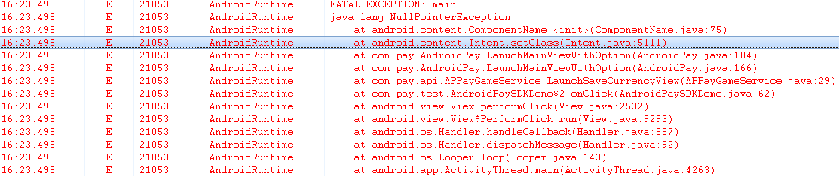
未调用AndroidPay.Initialize();初始化接口

5.5 Q: AppleJuice中怎么获取数平支付票据skey？
A：AppleJuice在登陆中要对接口AJAuthService.LaunchAuthView声明，如AppleJuice 0.3.2版需要进行如下设置：
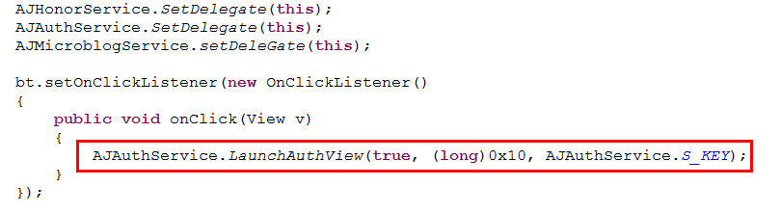然后，在回调函数中按如下方法获取：
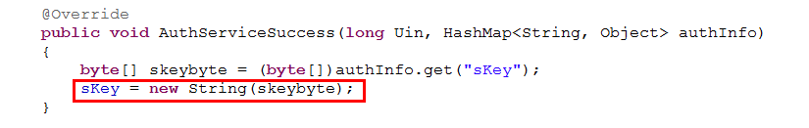
如上图，sKey返回的就是数平支付票据。AppleJuice联系人为afengjiang。

